**Le Plan Local d’Urbanisme Intercommunal (PLUI)**

**de notre territoire Paris Est Marne&Bois**

le PLUi de notre territoire est en cours d’élaboration. Rappelons que le territoire PEMB se compose de 13 communes avec une population de 500 000 habitants

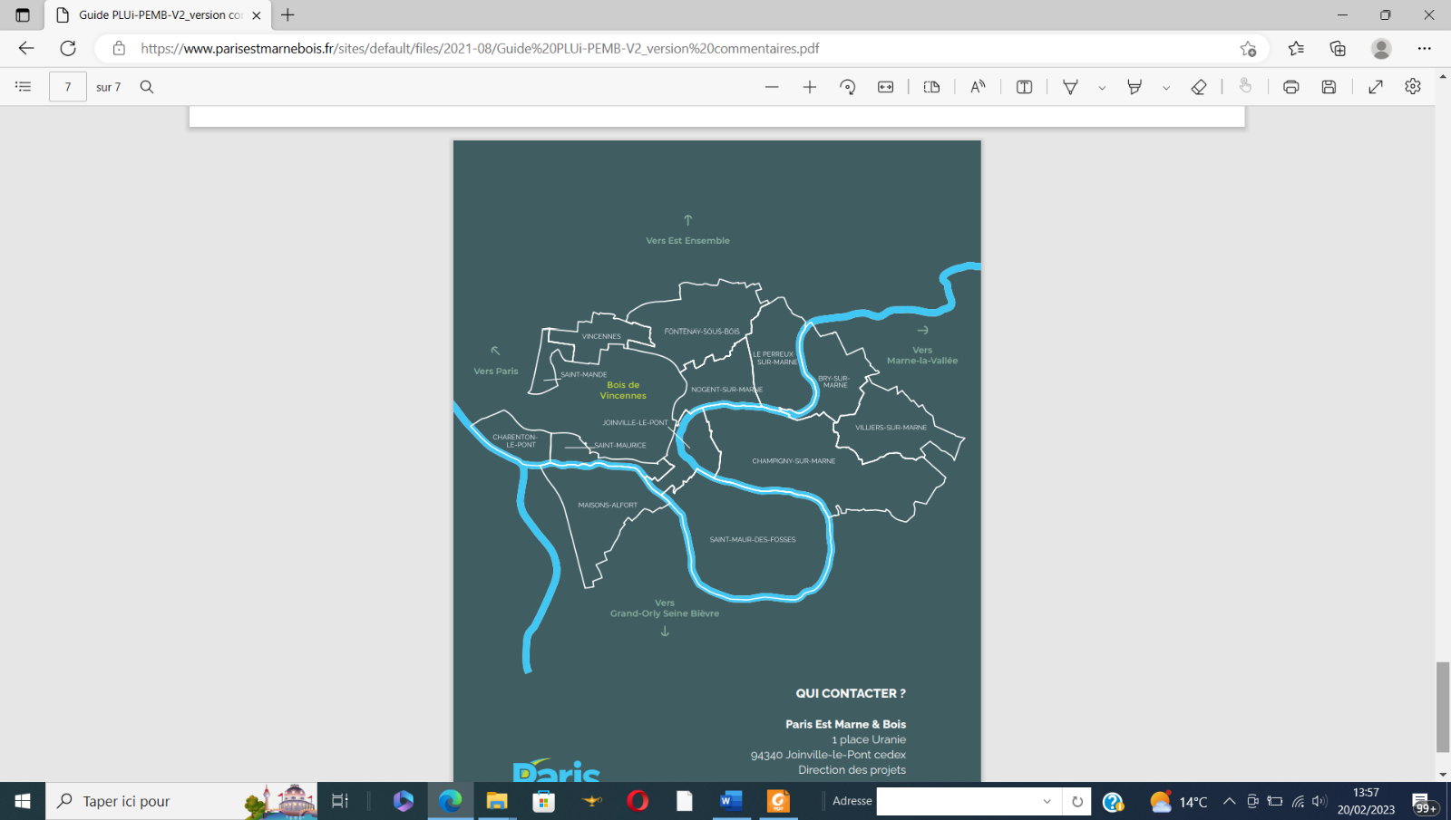

Le PLUi a été rendu obligatoire par la loi Solidarité et Renouvellement Urbain (SRU) du 13 décembre 2000. Il s’appuie sur un Projet d’Aménagement et de Développement Durable (PADD) qui définit les grandes orientations pour notre territoire (Paris Est Marne et Bois) pour une période de 10 à 15 ans.

Le PLUI remplacera les PLU de chacune des 13 communes du territoire PEMB par « un document partagé mais également respectueux des singularités communales ».

La documentation définissant le PLUI se compose de

Le Rapport de présentation (et diagnostics)

[1-PLUi-PEMB_RAPPORT DE PRESENTATION - Fichiers - ownCloud](https://cloud.pemb.fr/owncloud/index.php/s/8WqNo5km2J0HqTa?path=%2F1-PLUi-PEMB_RAPPORT%20DE%20PRESENTATION)

Le PADD

[2-PLUi-PEMB_PADD - Fichiers - ownCloud](https://cloud.pemb.fr/owncloud/index.php/s/8WqNo5km2J0HqTa?path=%2F2-PLUi-PEMB_PADD#pdfviewer)

Les Orientations d’Aménagement et Programmation (OAP)

[3-PLUI-PEMB_OAP - Fichiers - ownCloud](https://cloud.pemb.fr/owncloud/index.php/s/8WqNo5km2J0HqTa?path=%2F3-PLUI-PEMB_OAP)

Le plan de Zonage

[4.1-PLUi-PEMB_PLAN_ZONAGE - Fichiers - ownCloud](https://cloud.pemb.fr/owncloud/index.php/s/8WqNo5km2J0HqTa?path=%2F4.1-PLUi-PEMB_PLAN_ZONAGE)

Le Règlement

[5-PLUi-PEMB_REGLEMENT - Fichiers - ownCloud](https://cloud.pemb.fr/owncloud/index.php/s/8WqNo5km2J0HqTa?path=%2F5-PLUi-PEMB_REGLEMENT)

# Les étapes de l’élaboration du PLUI (réunion Baltard 7/12/2022)

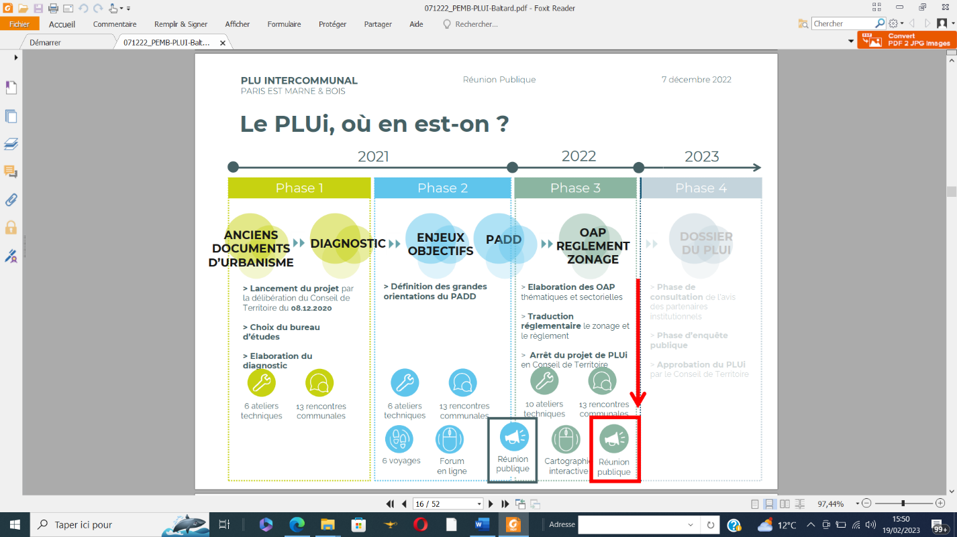 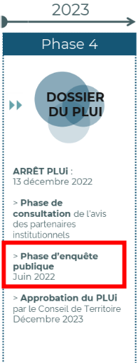

# Le PADD

Il présente les orientations générales d’aménagement et d’urbanisme retenues par le territoire PEMB pour l’avenir en accord avec les documents de planification à l’échelle supérieure (SCOT, SDRIF,SRHH,SRCE)).

Il s’articule autour des 4 volets suivants :

## Volet 1 PEMB dans la Métropole du Grand Paris

* Conforter les pôles majeurs et valoriser les atouts du territoire
* Améliorer le logement et le maillage des transports
* Développer les synergies avec les territoires voisins.

## Volet 2 Paysage et patrimoine

* Mettre en valeur la Marne et son environnement
* S’adapter aux enjeux climatiques de chaque entité paysagère

## Volet 3 Les défis environnementaux

* Protéger et conforter les trames écologiques
* Développer un environnement urbain de qualité

## Volet 4 : La qualité de l’offre urbaine

* Conforter les centralités et anticiper celles à venir
* Optimiser l’offre de logements de qualité
* Optimiser et équilibrer l’offre en équipements
* Développer les modes actifs et la desserte de proximité

# Les Orientations d’Aménagement et de Programmation (OAP)

## Elles sont structurées en 4 OAP thématiques :

Celles-ci sont ciblées sur différents enjeux thématiques concernant l’ensemble du territoire.

**OAP 1 Construction durable**

* Qualité paysagère, urbaine et architecturale
* Qualité de l’habitat et du confort d’usage

**OAP 2 Marne et côteaux**

* Mettre en valeur les berges
* Gérer les transitions urbaines vers la Marne
* Connecter la Marne à un réseau de parcs urbains

**OAP 3 Trame écologique. Risques et modes doux**

* Biodiversité et nature en ville
* Gestion des risques et des nuisances
* Cheminements et modes doux

**OAP 4 Quartiers de gares**

* Secteurs stratégiques pour le territoire
* Rééquilibrer l’offre de logements publique par rapport au privé

**Gares :** Bry, Bry-Villiers, Champigny Centre, Vert de Maisons, Nogent Le Perreux, Val de Fontenay, Villiers-Trévise

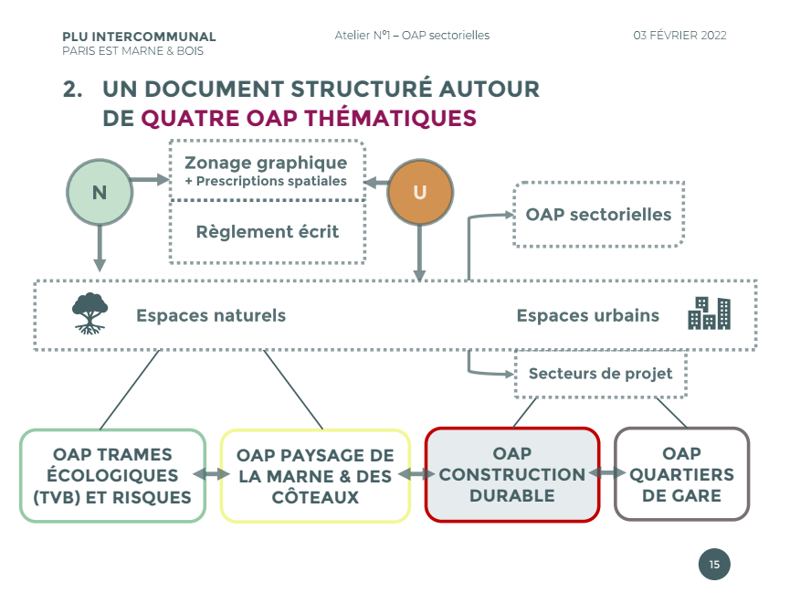

## et des OAP Sectorielles dont 5 sur Fontenay

Leur rôle est de préciser les choix d’aménagement retenus dans les secteurs concernés.

Val de Fontenay Alouettes Pôle tertiaire francilien et quartier à vivre

Larris Redoute Deux quartiers de grands ensembles à renouveler

Pasteur Cenexi Plateau Carrières Ensembles du Secteur ouest à reconnecter et qui nous concernent

Moreau David Valoriser l’entrée de ville aux franges du bois de Vincennes

Rigollots Prévu pour accueillir une station du prolongement de la ligne 1 du métro.

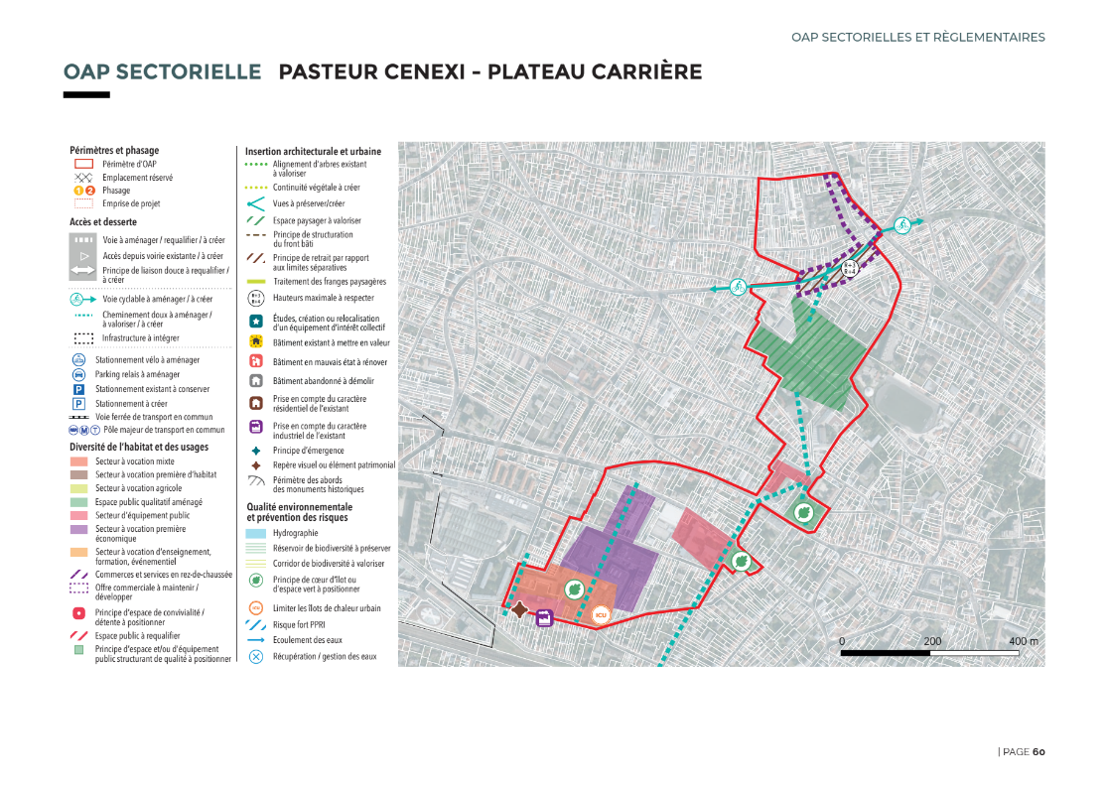

# Le Plan de zonage

Les zones ont la même définition pour toutes les communes du territoire et sont décrites dans le document 5.1 PLUI PEMB DISPOS GENERALES REGLEMENT.

* UP correspondant aux secteurs pavillonnaires à préserver …
* UB « zone urbaine mixte intermédiaire » généralement structurée le long des axes principaux du territoire en transition entre des zones de centralité et des zones résidentielles
* UA correspondant aux tissus de centralité historique ou extension récente caractérisée par sa densité et une mixité des fonctions

Il y a les zones UC habitat collectif, UE équipements publics et d’autres plus réduites..

Le zonage de Fontenay : la zone UB (mixte) en rose couvre la majeure partie du territoire à l’Ouest. Sauf le Plateau, les Parapluies et Victor Hugo qui passent UP (Pavillonnaire) en vert remplaçant à peu près à l’identique les zone UCc et UCb (tissus pavillonnaire bas) du PLU actuel

Dans le zonage de l’ensemble du territoire : les zones UP en vert sont beaucoup plus larges, la zone UB mixte se concentrant le long des axes commerçants conformément à sa définition.

Pour comparer le Zonage du PLU actuel de Fontenay Modification 4 (Zones UA, UB,UC …)

# Le règlement pour la zone B (Mixte Intermédiaire) celle des Mocards.

2 zones UBa2 et UBb selon le tableau page 4. UBa2 n’existe pas sur la carte des zones.

UBb recouvre l’ensemble de Roublot Mocards jusqu’à rue Raspail et déborde sur Pasteur, Parapluies … Il y a une zone UBa entre le notaire et le RER Moreau David mais n’ai pas vu sa définition.

Attention une partie de la zone UB semble être en zone AP1C du Site Patrimonial Remarquable (SPR)

[SITE PATRIMONIAL REMARQUABLE (SPR) - fontenay-sous-bois.fr](https://www.fontenay.fr/cadre-de-vie/urbanisme/reglementations/site-patrimonial-remarquable-spr-456.html)

Seules Vincennes et Fontenay-sous-Bois ont un SPR.

[C:\Users\Ville-\Desktop\TRAME\94 - FONTENAY-SOUS-BOIS\00-CARTO\1.ZONAGE\1.ZONAGE_AVAP A0 (2) (1)](https://www.fontenay.fr/fileadmin/medias/Pdf/Urbanisme/AVAP/2-DOCUMENT_GRAPHIQUE/2.1_Document_graphique_reglementaire.pdf)

Le PLUI est divisé en 22 articles soit 6 de plus que le PLU actuel de Fontenay (modification 4). Chaque article comporte une partie générale souvent réduite et les spécificités par commune. On ne s’intéressera ici qu’à Fontenay mais il est intéressant de comparer avec nos voisins. Nous allons nous limiter aux articles qui nous semblent les plus importants. N’hésitez pas à consulter le texte intégral.

**3 Proportion de logements d’une taille minimale dans les programmes**

La surface d’un logement ne peut être inférieure à 18 m2. Dans les constructions comportant plus de 3 logements au moins 65% des logements devront avoir une surface minimale de 65 m2.

**4 Pourcentage de logements affectés à des catégories de logements**

Seules 3 communes ont des spécificités logement social : Nogent, Saint Maur et Fontenay qui reprend son PLU modification 4 : pour tout programme de plus de 20 logements 33% de logements sociaux avec un minimum de 10 logements sociaux bénéficiant d’un concours de l’état pérenne supérieur à 30 ans.

**6 Implantation par rapport aux voies et emprises publiques**

Les constructions **devront** s’implanter

* Soit à l’alignement actuel ou futur des voies publiques …
* Soit selon un recul entre 3m minimum et 5m maximum dans une bande de 20 m de l’alignement
* Dans tous les cas l’implantation devra tenir compte de l’implantation des bâtiments sur les parcelles limitrophes

Rédaction très peu modifiée par rapport au PLU actuel (modification 4) avec le maxi à 5m.

**9 Emprise au sol maximale des constructions**

L’implantation devra se faire dans la bande de constructibilité principale de 20 m comptée à partir de l’alignement de la rue avec une emprise au sol maxi de 55 % de la superficie totale du terrain.

Au-delà de la bande des 20 m, construction autorisée avec une emprise au sol limitée à 15 m2 maxi

**10 Hauteur maximale des constructions**

La hauteur maximale est limitée au faitage 12 m, à l’acrotère 10m et à l’égout 9m.

Des dispositions différentes peuvent être appliquées en vue de rechercher une harmonisation des hauteurs permettant d’assurer la continuité urbaine.

Pas de différence dans et hors de la bande des 20 m. Plus de notion d’axe d’embellissement.

Cas particulier des villas : 9m au faitage, 7à l’acrotère, 6à l’égout. Règle Hmaxi=L+5 si largeur L < 4 m.

Dans le PLU actuel (modification 4) hauteur maxi faitage 16 m, acrotère 16 m égout 15 m pour les zones UBb et UBa2 qui concernent le secteur Mocards Roublot

**11 Aspect extérieur des constructions**

5 pages de prescriptions détaillées pour une bonne intégration dans l’architecture actuelle qui vont du choix et la couleur des maçonneries et des menuiseries à l’implantation des Velux, la hauteur des clôtures et la « transparence » des portails qui « pourront être composés de parties pleines »

**13 Performances énergétiques et environnementales**

L’isolation thermique extérieure est autorisée et n’est pas incluse dans l’emprise au sol tant qu’elle ne dépasse pas 25 cm sauf interdiction par la SPR.

Pas d’objectif ou obligation de performance énergétique à Fontenay.

**14 Part minimale de surface perméable ou écoenvironnementale**

En UBb qui concerne la majorité du secteur 35 % de la surface de l’unité foncière devra être traitée en espace végétalisé dans lequel 60% devra être en pleine terre. En UBa 30% et 50% minimum.

Stationnement et circulation ne seront pas autorisé en espace de pleine terre ni les « Evergreen ».

**17 Stationnement obligations minimales pour les véhicules motorisés**

Le stationnement des véhicules doit être assuré en dehors de la voie publique pour toute construction nouvelle. Places commandées (Voitures en enfilade) interdites à Fontenay.

Beaucoup de compléments dans les articles complémentaires 17-2 à 17-7. A examiner

**18 Stationnement obligations minimales pour les vélos**

Minimum 1.5 m2 obligatoirement en rez-de-chaussée ou 1er sous-sol pour toute création de logement

**21 Dessertes en eaux potables, usées, pluviales et collecte des déchets**

Uniquement des dispositions générales à tout le territoire en 5 pages. Aucune spécificité communale.

Tout raccordement des eaux usées sur un réseau d’eaux pluviales est interdit et vice versa.

**22 Réseaux Electricité, Téléphone, Internet**

C’est l’inverse pas de disposition générale. Pour Fontenay :

Tous ces réseaux doivent être enfouis y compris chauffage urbain, eau… sauf impossibilité technique.

Dans le périmètre d’action du réseau de Chauffage Urbain (RCU) raccordement obligatoire à la RCU

# Le règlement pour la zone P (Pavillonnaire) celle du Plateau.

Il est divisé en 22 articles soit 6 de plus que le PLU actuel de Fontenay (modification 4). Chaque article comporte une partie générale souvent réduite et les spécificités par commune. On ne s’intéressera ici qu’à Fontenay mais il est intéressant de comparer avec nos voisins. Nous allons nous limiter aux articles qui nous semblent les plus importants. N’hésitez pas à consulter le texte intégral.

**3 Proportion de logements d’une taille minimale dans les programmes**

La surface d’un logement ne peut être inférieure à 18 m2. Dans les constructions comportant plus de 3 logements. Au moins 65% des logements devront avoir une surface minimale de 65 m2.

**4 Pourcentage de logements affectés à des catégories de logements**

Seules 3 communes ont des spécificités logement social : Nogent, Saint Maur et Fontenay qui reprend son PLU modification 4 : pour tout programme de plus de 20 logements 33% de logements sociaux avec un minimum de 10 logements sociaux bénéficiant d’un concours de l’état pérenne supérieur à 30 ans.

**6 Implantation par rapport aux voies et emprises publiques**

Les constructions pourront (?) s’implanter avec un recul minimum de 4 m et maximum de 6 m dans une bande de 20 m de l’alignement sauf règles spécifiques SPR (Site Patrimonial Remarquable)

**9 Emprise au sol maximale des constructions**

L’implantation devra se faire dans la bande de constructibilité principale de 20 m comptée à partir de l’alignement de la rue avec une emprise au sol maxi de 40%. Au-delà de la bande des 20 m, emprise au sol limitée à 10%

**10 Hauteur maximale des constructions**

Dans la bande des 20 m, hauteur maximale au faitage 9m, à l’acrotère 7m et à l’égout 6m.Au-delà de la bande des 20 m hauteur maximale 3,20 m. Dans le PLU actuel (modification 4) hauteur maxi respectivement 12, 13 et 9 sur tout le terrain en UCb et UCd. Faitage à 15 m en UCa

**11 Aspect extérieur des constructions**

4 pages de prescriptions détaillées pour une bonne intégration dans l’architecture actuelle qui vont de la couleur des maçonneries et des menuiseries à l’implantation des Velux, la hauteur des clôtures et la « transparence » des portails ;

**13 Performances énergétiques et environnementales**

L’isolation thermique extérieure est autorisée et n’est pas incluse dans l’emprise au sol tant qu’elle ne dépasse pas 25 cm sauf interdiction par la SPR.

Pas d’objectif ou obligation de performance énergétique à Fontenay.

**14 Part minimale de surface perméable ou écoenvironnementale**

50% de la surface de l’unité foncière devra être traitée en espace végétalisé de pleine terre qui ne pourra pas être réservée au stationnement.

**17 Stationnement obligations minimales pour les véhicules motorisés**

Le stationnement des véhicules doit être assuré en dehors de la voie publique pour toute construction nouvelle.

Beaucoup de compléments dans les articles complémentaires 17-2 à 17-7.

**18 Stationnement obligations minimales pour les vélos**

Minimum 1.5 m2 obligatoirement en rez-de-chaussée ou 1er sous-sol pour toute création de logement

**21 Dessertes en eaux potables, usées, pluviales et collecte des déchets**

Uniquement des dispositions générales à tout le territoire en 5 pages. Aucune spécificité communale.

**22 Réseaux Electricité, Téléphone, Internet**

C’est l’inverse pas de disposition générale. Pour Fontenay :

Tous ces réseaux doivent être enfouis y compris chauffage urbain, eau… sauf impossibilité technique.

Dans le périmètre d’action du réseau de Chauffage Urbain (RCU) raccordement obligatoire à la RCU

# Conclusion Provisoire

Le PLUI a donné lieu à une concertation entre les communes du territoire assistées du bureau d’études Ville Ouverte qui aura duré près de 4 ans.

Il aura permis à partir d’un diagnostic partagé de définir des objectifs communs à travers le PADD et les OAP thématiques. La définition des zones est commune mais les plans de zonage sont définis commune par commune.

Le règlement est commun au territoire avec un squelette commun mais chaque article comporte en général autant de sections que de communes.

Enfin c’est toujours le maire qui signe les permis de construire qui doivent respecter le PLUI. Dans notre territoire il est probable que l’instruction des demandes restera dans les services communaux.